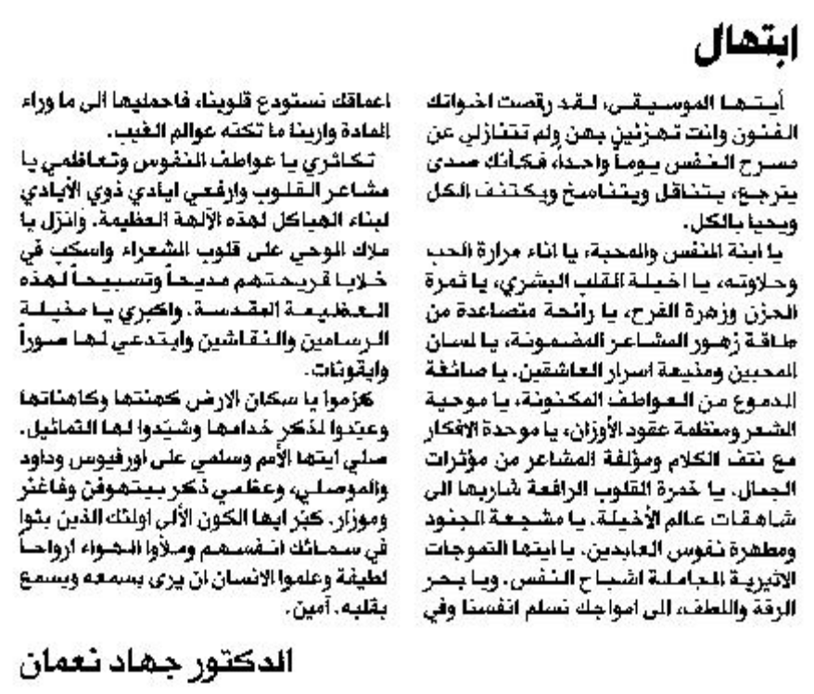

المستقبل – 30 كانون الأول 2014

